MANUAL TÉCNICO DE DESPLIEGUE

DUOC UC
ESCUELA DE ADMINISTRACIÓN Y NEGOCIO SEDE SAN BERNARDO
DIEGO MADRID, PABLO GUTIERREZ, REINHARTD BRAVO: INGENIERIA EN INFORMATICA

Introducción 3
1. Arquitectura de despliegue 3
Ilustración 1 — Arquitectura de despliegue 3
2. Requisitos del entorno de desarrollo 4
Hardware recomendado 5
3. Instalación paso a paso (host) 5
3.1 Clonar repositorio 5
3.2 Dependencias Node 5
3.3 Variables de entorno 5
3.4 Keystore release (opcional) 5
3.5 Ejecutar en desarrollo 5
3.6 Generar APK release 6
3.7 Proxy Webpay (celular genérico + QA Transbank) 6
4. Docker — entorno de desarrollo reproducible 7
4.1 Levantar contenedor dev 7
4.2 Archivos 7
4.3 Variables de entorno (.env) 7
5. Configuración de entornos 8
6. Scripts disponibles 8
7. Backend DTemite (externo al proyecto móvil) 9
8. Troubleshooting 9
Conclusión 10

Introducción
Este manual describe cómo instalar, configurar y desplegar D-PAY 3.0 en el marco del proyecto APT122: entorno de desarrollo en el repositorio codigo/, ejecución en dispositivo Android, generación de APK, proxy Webpay para cobro con tarjeta en celular genérico, contenedor Docker de herramientas Node y checklist de entrega.
Alcance: la aplicación móvil POS y el proxy académico Webpay. No incluye despliegue del ERP web DTemite ni credenciales productivas. Las URLs de API y variables sensibles se configuran en .env local (ver .env.example).
Documentos relacionados: requerimientos (cap. 04), arquitectura (cap. 05), modelo de datos (cap. 06), plan de pruebas (cap. 11), DAS (documento de arquitectura de software).

1. Arquitectura de despliegue
D-PAY es el POS móvil de DTemite: una APK Android que consume la plataforma cloud de la empresa. El proyecto APT no despliega el ERP; solo construye y demuestra la aplicación móvil.

Ilustración 1 — Arquitectura de despliegue
Figura 1 — Arquitectura de despliegue (APK, plataforma, integraciones)
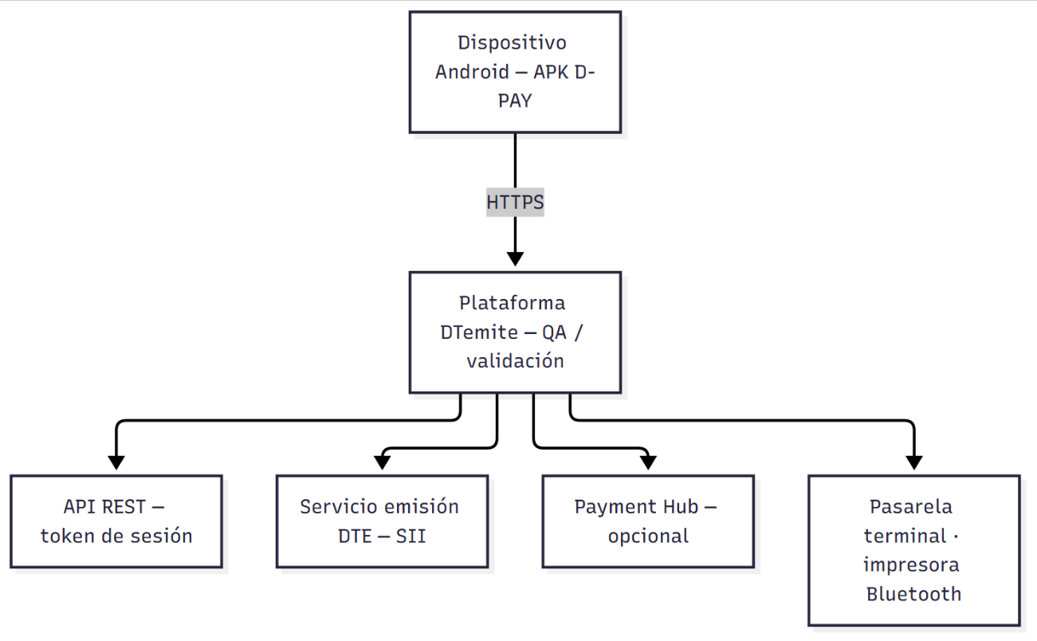
1 Arquitectura de despliegue
Complemento (anexo arquitectura): el diagrama de despliegue físico detallado (nodos cloud, proxy, SII) está en el DAS como Figura 9 (fig-08.png en fase2/grupales/_gen/figuras/).

2. Requisitos del entorno de desarrollo
Componente | Versión mínima
Windows 10/11 o macOS | —
Node.js | 18+ (recomendado 20 LTS)
npm | 9+
JDK | 17 o 21
Android Studio | 2023+
Android SDK | API 35, minSdk 24
Git | Reciente
Docker Desktop (opcional) | Para entorno dev reproducible

Hardware recomendado
- Desarrollo general: smartphone Android 10+ o emulador
- Pruebas TUU: terminal Kozen P8 Neo (armeabi-v7a)
- Impresión: impresora Bluetooth ESC/POS (opcional)

3. Instalación paso a paso (host)

3.1 Clonar repositorio
# Clonar el repositorio del equipo (URL entregada en asignatura)
cd <ruta-local>/codigo

3.2 Dependencias Node
npm install

3.3 Variables de entorno
Copy-Item .env.example .env
# Completar .env con lo indicado en .env.example (nunca commitear secretos)
Nunca commitear .env, android/keystore.properties.

3.4 Keystore release (opcional)
Copy-Item android\keystore.properties.example android\keystore.properties
# Completar valores locales para firmar APK

3.5 Ejecutar en desarrollo
# Terminal 1 — Metro
npm start

# Terminal 2 — dispositivo USB
adb devices
adb reverse tcp:8081 tcp:8081
npm run android
En modo debug, la API apunta al entorno de pruebas configurado en .env (URL no publicada en el informe).

3.6 Generar APK release
npm run build:apk
# Salida: android/app/build/outputs/apk/release/
Release usa el entorno de validación académica acordado con la empresa colaboradora (variables locales).

3.7 Proxy Webpay (celular genérico + QA Transbank)
El cobro con tarjeta en smartphone no usa TUU; usa el servicio webpay-proxy del repositorio (Node 22, puerto 8787).
cd webpay-proxy
Copy-Item .env.example .env
# Completar TBK_* solo en .env local (Integración Transbank Developers)
npm install
npm start
# Health: GET http://127.0.0.1:8787/health
Escenario | URL hacia el proxy (app)
Emulador Android | http://10.0.2.2:8787
Dispositivo USB | adb reverse tcp:8787 tcp:8787 → http://127.0.0.1:8787
Misma WiFi | http://<IP-PC-LAN>:8787 (opcional webpayProxyConfig.overrides.ts)
Datos móviles / demo externa | WEBPAY_PROXY_PUBLIC_URL HTTPS (túnel; no commitear)
Providers (PROVIDER en .env): sim (sandbox HTML sin Transbank), webpayplus (REST integración).
Flujo: la app llama POST /payments/webpay/create → checkout (QR o navegador) → retorno dtemitepos://payments/webpay/return → polling GET .../status → venta continúa a DTE en QA DTemite (misma sesión API que efectivo).
Persistencia: SQLite en webpay-proxy/data/ (entidad lógica REGISTRO_PAGO_WEBPAY_PROXY, cap. 6). No sustituye PostgreSQL del ERP.
Seguridad: sin PAN/CVV en la app; credenciales Transbank solo en el proxy; no publicar .env en Git.

4. Docker — entorno de desarrollo reproducible
La guía APT122 exige Dockerfile y docker-compose. En proyectos mobile, el contenedor estandariza herramientas Node (lint, CI); la compilación Android requiere SDK en el host.

4.1 Levantar contenedor dev
Desde la carpeta de la app:
cd codigo
docker compose run --rm dev-tools
Ejecuta: npm ci + npm run lint en entorno Node 20 aislado.

4.2 Archivos
Archivo | Propósito
codigo/docker-compose.yml | Servicio dev-tools
codigo/docker/Dockerfile.dev | Imagen Node 20 slim
codigo/.env.example | Plantilla variables (montada como referencia)

4.3 Variables de entorno (.env)
Variable | Descripción | Obligatorio
Variables de API | URL base y credenciales de prueba | Según .env.example
Las credenciales de integración las entrega el Product Owner de DTemite al equipo; no se incluyen en el informe público.

5. Configuración de entornos
Modo | API REST | Emisión DTE | Terminal pago
Debug (Metro) | Entorno QA (.env) | Servicio mandante QA | Sandbox / terminal prueba
Release (APK demo) | Entorno validación | Idem | Según hardware disponible
La configuración vive en variables locales; no se documentan hosts productivos.

6. Scripts disponibles
npm start # Metro bundler
npm run start:reset # Metro caché limpia
npm run android # Build + run en dispositivo
npm run build:apk # APK release universal (Kozen + arm64)
npm run build:apk:pos # Solo arm64 (no usar en Kozen P8)
npm run lint # ESLint
npm test # Jest
Scripts PowerShell adicionales en codigo/scripts/:
- build-release.ps1 — bundle JS + APK
- dev-pos.ps1 — entorno POS automatizado

7. Backend DTemite (externo al proyecto móvil)
El backend ERP no se despliega desde el repositorio del APT. D-PAY consume servicios ya provistos por la plataforma mandante.
Operación lógica | Uso
Autenticación | Sesión multi-comercio
Catálogo | Productos en venta
Registro transacción POS | Persistencia venta móvil
Emisión documento | DTE ante SII
Los contratos detallados se describen en el capítulo de requerimientos; rutas internas y esquemas físicos quedan fuera del informe.

8. Troubleshooting
Problema | Solución
Metro no conecta | adb reverse tcp:8081 tcp:8081
401 API | Re-login; verificar token bearer minúscula
NC falla | Regenerar b64pass (cerrar sesión y entrar con contraseña)
TUU no abre | Verificar app TUU instalada en Kozen
APK no instala en Kozen | Usar build universal, no solo arm64
Webpay no responde | Verificar proxy (/health), adb reverse puerto 8787, URL en overrides

Conclusión
D-PAY 3.0 se entrega como APK Android apoyada en la plataforma DTemite existente; el equipo APT documenta y demuestra instalación, variables locales, proxy Webpay académico y contenedor Docker de desarrollo, sin desplegar el ERP mandante.
Documento confidencial — uso académico. No distribuir credenciales, URLs productivas ni secretos de Transbank.

